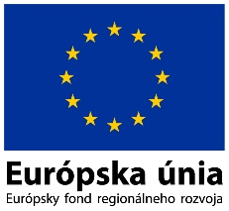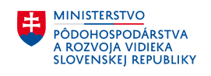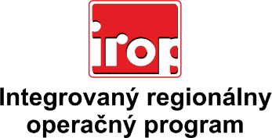

Zoznam odborných hodnotiteľov
Kód výzvy | Mená odborných hodnotiteľov
IROP-PO2-SC222-2016-13  3. hodnotiace kolo | Ing. Ľubomír Viglaš
 | Mgr. Richard Hulín
 | JUDr. Peter Lakota
 | Ing. Lukáš Dubovský
 | Ing. Lucia Romančíková
 | Ing. Martin Masár

